В полях Копейска…

Копейское структурное подразделение «Облохотрыболовсоюза» совместно с секцией легавых собак и спаниелей успешно провели двухдневные полевые испытания охотничьих собак. Мероприятие объединило увлеченных собаководов из четырех регионов Урала: Свердловской, Курганской, Челябинской областей и Пермского края. По традиции, встречи прошли в исключительно теплой, дружественной и товарищеской атмосфере.

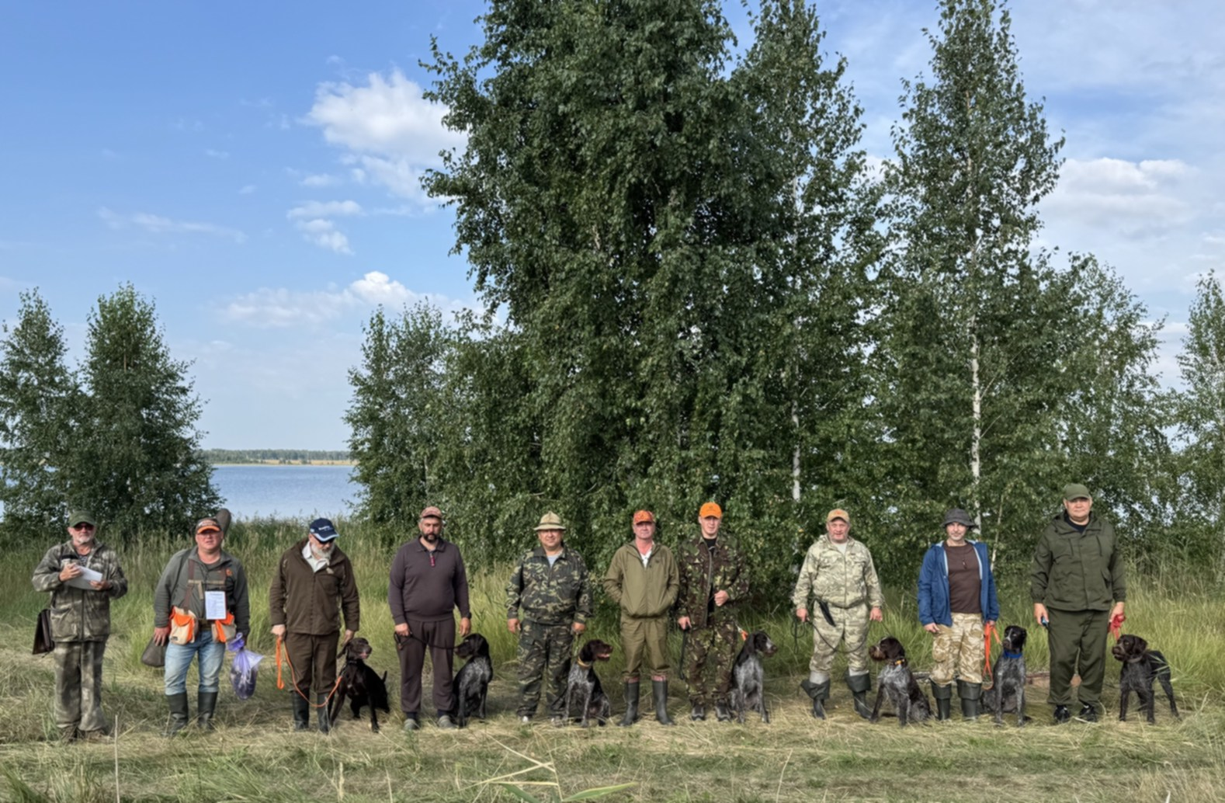

8 августа:
Первый день был полностью посвящен проверке рабочих качеств собак легавых пород. Испытания выдались строгими и бескомпромиссными. Экспертную оценку прошли 8 четвероногих участников. Полевые условия и строгие требования правил выявили типичную ошибку: у большинства участников бросок за птицей после взлета превысил допустимые 5 метров, что не позволило им получить диплом. В этот день строгий экзамен сумела выдержать только одна собака. Высший класс показал перспективный молодой кобель породы дратхаар по кличке Драт-Камерад Евпатий Коловрат (владелец — Иван Давыдов). Пара продемонстрировала отличную работу по боровой дичи (тетереву) и заслуженно удостоилась диплома II степени!
От всей души поздравляем Ивана и его питомца с этим ярким и весомым достижением!
9 августа:
Второй день испытаний проверил навыки собак в работе по водоплавающей птице. Этот этап оказался гораздо более продуктивным и порадовал высокой плотностью отличных результатов. В общей сложности было испытано 9

собак. По итогам работы на воде: 8 собак успешно получили дипломы III степени, 1 собака была расценена экспертной комиссией, но, к сожалению, осталась без диплома.
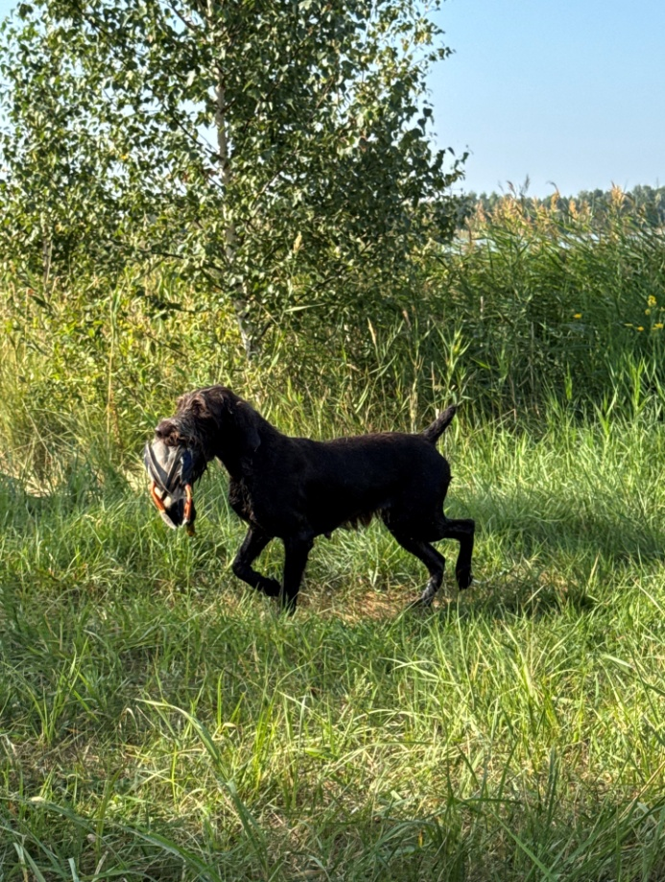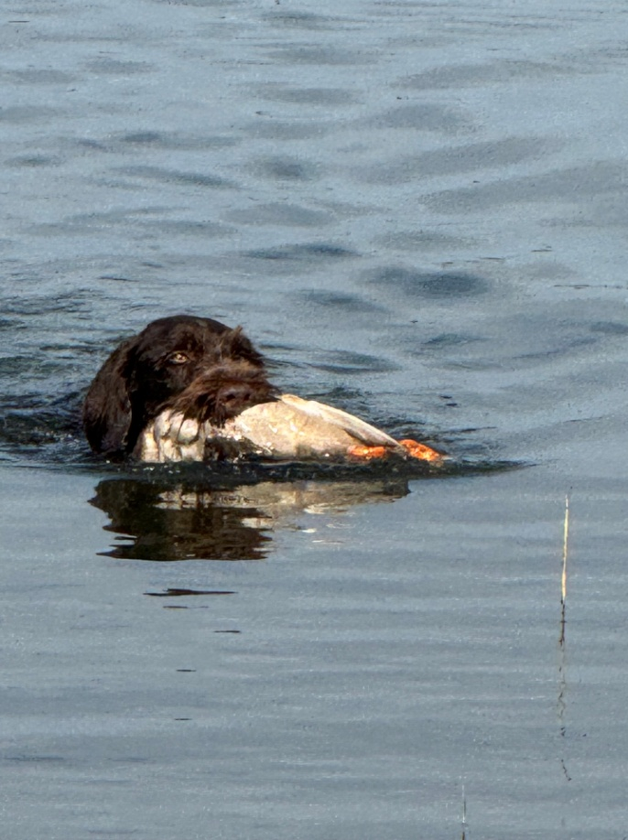

Успех любого кинологического мероприятия — это результат слаженной работы большой команды. Организаторы и участники выражают искреннюю признательность:
- председателю Правления Копейского структурного подразделения «Облохотрыболовсоюза» Дундукову Д.А. за неоценимую помощь в организации испытаний и предоставление богатых дичью, отличных охотничьих угодий;
- оргкомитету секции легавых собак и спаниелей за колосальный, самоотверженный труд по подготовке мероприятия, проведению таксации угодий и обеспечению четкого судейского процесса.
Сезон продолжается, впереди новые горизонты и новые мероприятия!
До новых встреч в полях!

Председатель секции
А. А. Кузьминов

